1.Napiši odgovarajući rečenični znak na kraju rečenice.
Igramo se u parku 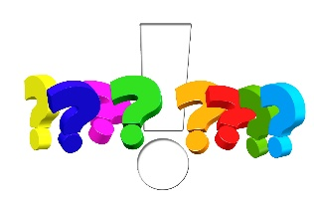
Tko će doći
Danas pada kiša
Sretan rođendan
Koliko je sati

2. Napiši po jednu izjavnu, upitnu i uskličnu rečenicu:
IZJAVNA REČENICA

UPITNA REČENICA

USKLIČNA REČENICA

